31.03.20р. 10 клас Трудове навчання
Основні прийоми техніки макраме.
Доброго дня.
На минулому уроці ми розпочали тему макраме. Сьогодні ми продовжимо вивчати цю тему, а зокрема вивчимо основні прийоми техніки макраме.
Опрацюйте, будь ласка, теоретичний матеріал:
http://nashe-chtivo.ru/pletennya-vuzliv-ta-vizerunkiv-v-texnici-makrame.-chastina-1.html
Отже, найперше і найважливіше у техніці макраме – це кріплення нитки:
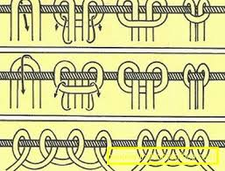

Основні вузли:
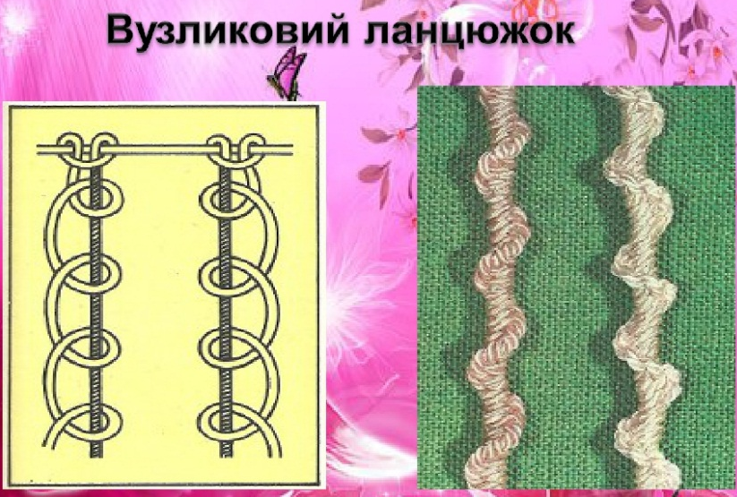
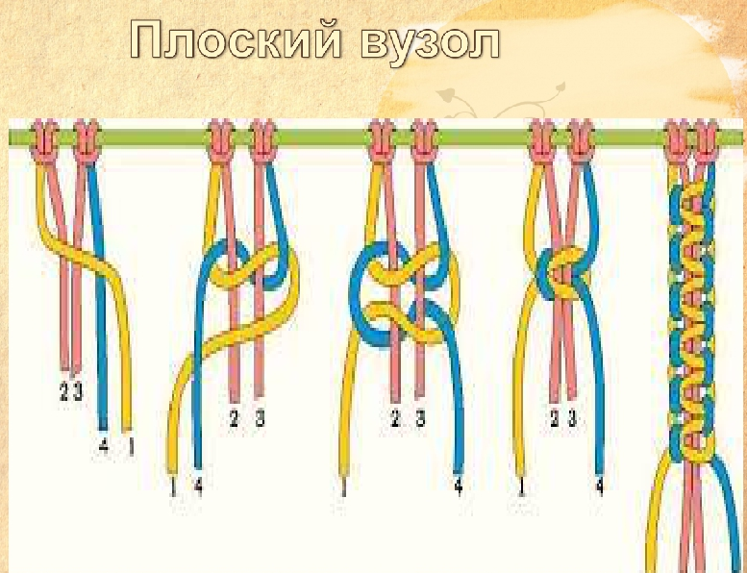
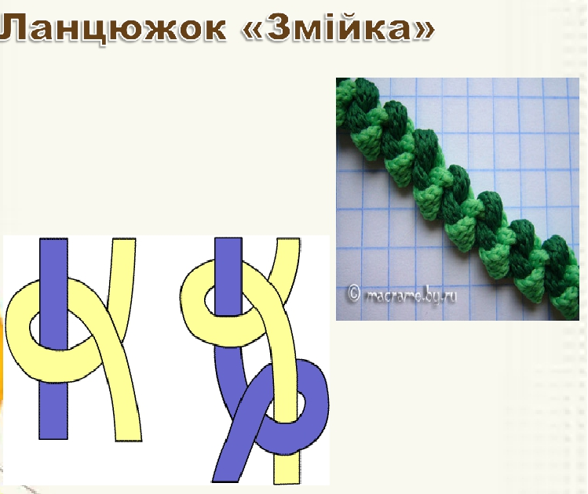
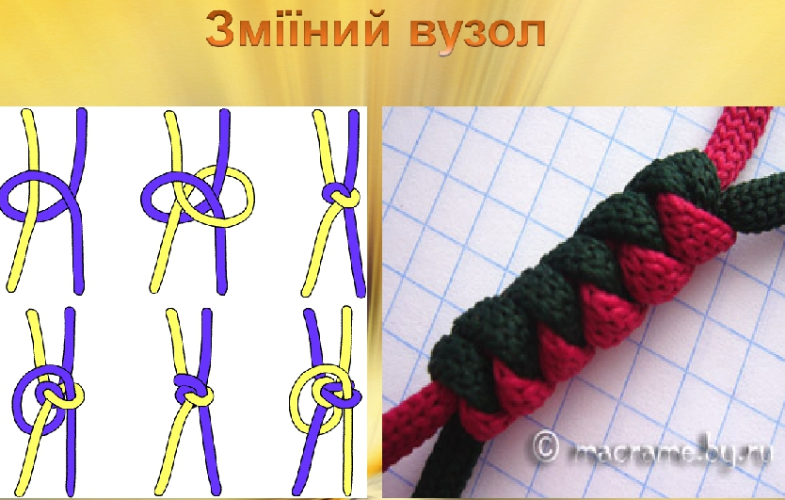
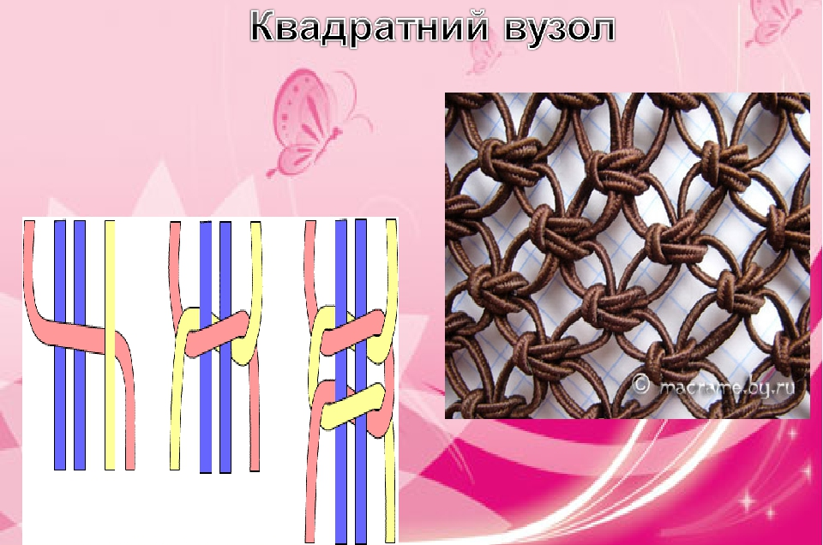
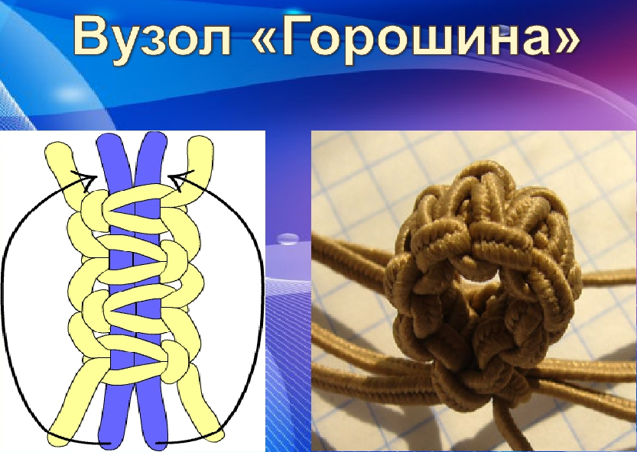
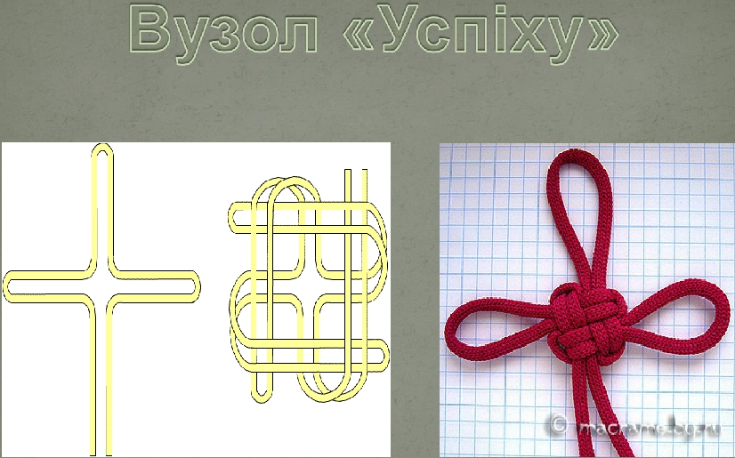
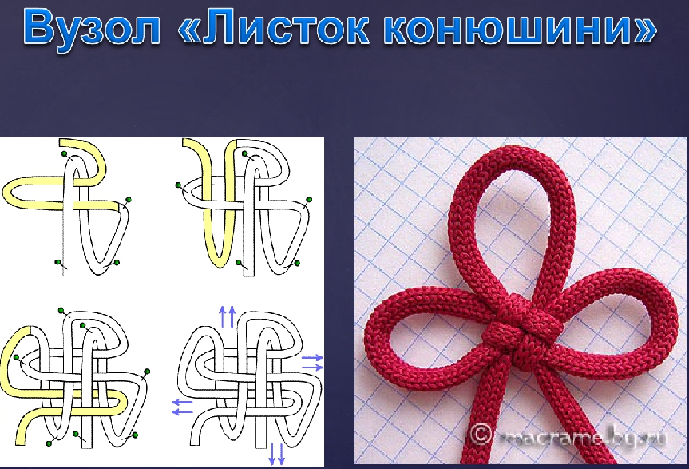
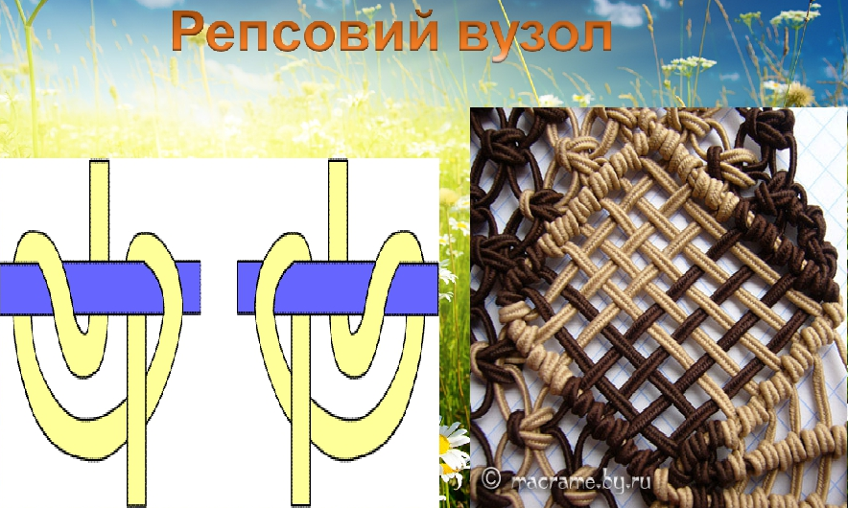
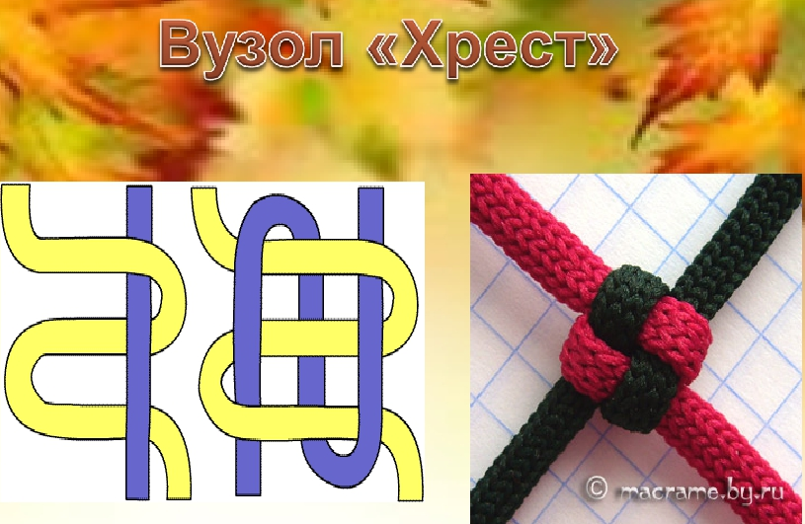
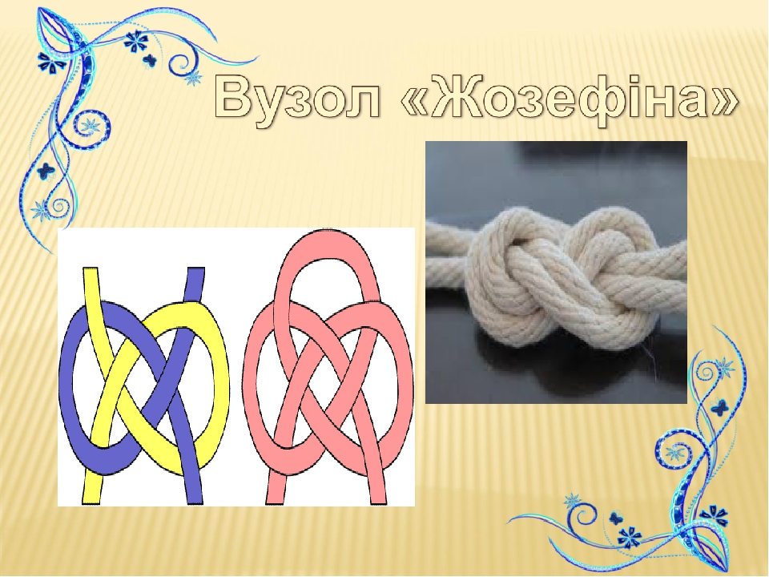
Завдання: навчитися виконувати запропоновані вузли.

